

* Materia: Geometría y trigonometría
* Carrera: Enfermeria General.
* Semestre: 2“A”.
* Nombre: Karla Priscila Ruano Navas.

## Razones trigonométricas en un triángulo rectángulo

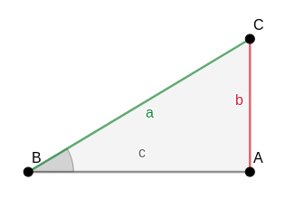

### Seno

El seno del ángulo B es la razón entre el cateto opuesto al ángulo y la hipotenusa. Se denota por sen B.

fórmula de seno

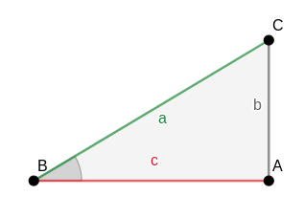

### Coseno

El coseno del ángulo B es la razón entre el cateto adyacente o contiguo al ángulo y la hipotenusa. Se denota por cos B.

fórmula del coseno

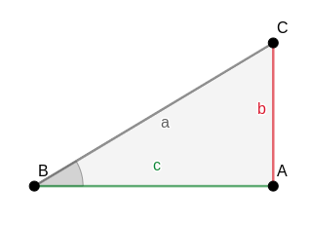

### Tangente

La tangente del ángulo B es la razón entre el cateto opuesto al ángulo y el cateto adyacente al ángulo. Se denota por tan B o tg B.

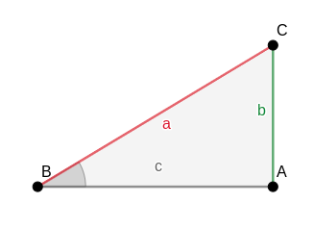

### Cosecante

La cosecante del ángulo B es la razón inversa del seno de B.

Se denota por csc B o cosec B.

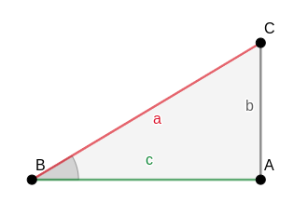

### Secante

La secante del ángulo B es la razón inversa del coseno de B.

Se denota por sec B.

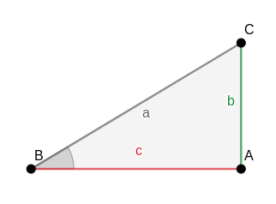

### Cotangente

La cotangente del ángulo B es la razón inversa de la tangente de B.

Se denota por cot B o ctg B.

### SOH-CAH-TOA: Una manera sencilla de recordar

SOH-CAH-TOA es un acrónimo que se usa para poder memorizar las definiciones de las razones trigonométricas más importantes: seno, coseno y tangente. La siguiente tabla explica su significado.